Вышивание салфетки тамбурным швом.
Цели:
-познакомить детей с новым видом шва тамбурным швом;
-способствовать развитию внимания, памяти, моторики руки;
-воспитывать любовь к традициям, к родному прошлому,
- воспитывать эстетический вкус.
Оборудование: ткань, нити цветные, иголки, ножницы, простой карандаш, линейка, пяльцы.

Ход урока
- Организационный момент
- приветствие
- проверка готовности к уроку
- перекличка
- Cообщение темы урока
Тема: Вышивание салфетки тамбурным швом
Загадка: Я одноухая старушка
Я прыгаю по полотну
И нитку длинную из уха
Как паутину, я тяну.
(иголка)
Да, это иголка. Сегодня мы с этим инструментом портного будем работать. Мы будем украшать салфетки вышивкой тамбурным швом.
Организация рабочего места: - А что пригодится для вышивания? (ткань, иголка, нити, ножницы, карандаш, линейка, пяльцы)
- Изучение нового материала
Тамбурный шов – это непрерывная цепочка из петелек, выходящих одна из другой. Петельки могут быть мелкие и крупные в зависимости от толщины нитки и длины выполняемого стежка. Тамбурной цепочкой вышивают различные узоры по свободному контуру или застилают рядами всю плоскость мотива.
Для получения цепочки иглу выводят на лицевую сторону ткани в начале работы и снова вкалывают ее рядом с точкой выхода, делают вертикальный стежок нужной длины в направлении сверху вниз. Рабочую нить при этом укладывают слева и прижимают большим пальцем левой руки. Иглу вытягивают, нитка ложится под иголку, образуя петлю. Для следующего стежка игла вводится в ткань изнутри предыдущего, а выводится на расстоянии стежка, и вновь образуется петля.
- Практическая часть
- техника безопасности иглой и ножницами
- подготовка рабочего места
- проверить, у всех ли все имеется на столе
- на куске ткани провести линию с помощью линейки
- по технологической карте выполнить тамбурный шов:
- Вдеть в иглу нить сложенную вдвое
- Выполнить закрепление нитки в начале работы. Если вышивать ниткой, сложенной вдвое, то закрепление нитки на ткани может быть первой петлей тамбурного шва
- Уложить рабочую нить слева от контура узора
- Прижать нить большим пальцем левой руки, ввести иголку в предыдущий прокол. Набрать на иголку 4-5 нитей. Иголку вывести на лицевую сторону ткани, так чтобы нитка оказалась под иголкой. Отпустить нитку из-под пальца и затянуть петлю
- Выполнить следующий стежок так, чтобы острие иглы попало в точку, из которой выходит нитка
- Выполнить несколько стежков
- Выполнить маленький закрепочный стежок, делая прокол в ткани ниже петли
- Выполнить закрепление нитки в конце работы
- закончить работу
5. Заключительная часть
- какая тема была у нас сегодня на уроке? (Вышивание салфетки тамбурным швом)
- с каким швом познакомились? (тамбурный шов)
- чем похож тамбурный шок? (цепочка)
- давайте, вспомним последовательность работы (технологическая карта)
- все сдать работы для проверки
- поставить оценки в дневник
- дать задание на следующий урок
- до свидания, урок закончен!

Задание
С помощью тамбурного шва выполните 1 прямую линию.
Тамбурным швом вышейте кривую линию (волну) .

Технологическая карта
Для выполнения стебельчатого шва сначала выбирают материал. На ткань аккуратно карандашом наносят рисунок(прямая линия) | 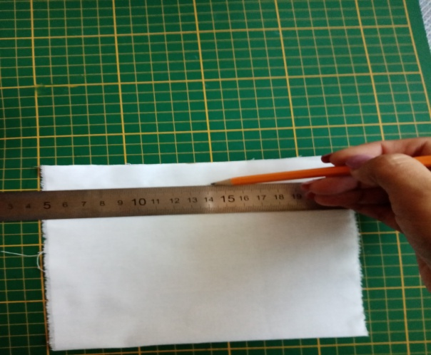
Нить вывести с изнанки на лицо, уложить петлей и зафиксировать одним пальцем. Ввести иглу в то место, откуда она была выведена и вывести посередине петли. При выведении иглы нить должна находиться под иглой. | 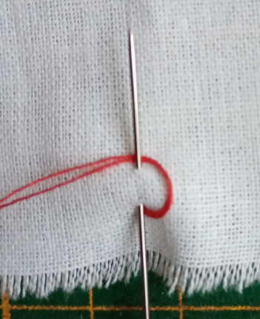
В конце ряда выведите иглу внутри последней петли, затем зафиксируйте нить. Для этого сразу же под последней петлей вновь введите иглу в ткань и вытяните нить.  Это великолепный шов для выполнения спиралей, монограмм, орнаментов и бордюров. | 